Documentación Técnica

# Requisitos

## Java jdk 1.8

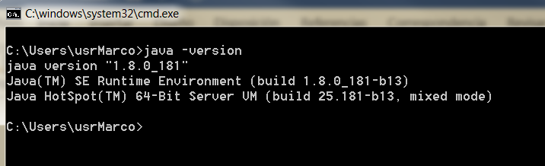

## IDE de desarrollo Eclipse

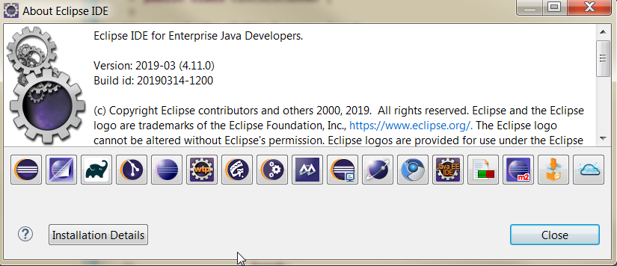

## SQLiteStudio manejo de base de datos Sqlite

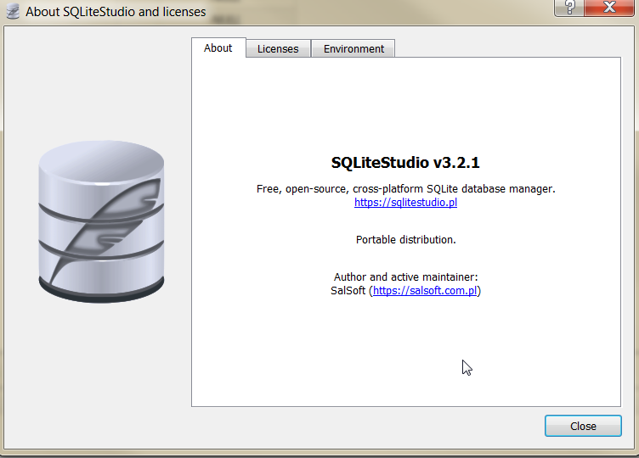

# Implementación Backend

Organización del proyecto, esta distribución permite que no se presenten mayores inconvenientes en la integración en la construcción de la implementación, librerías y ubicación de la base de datos

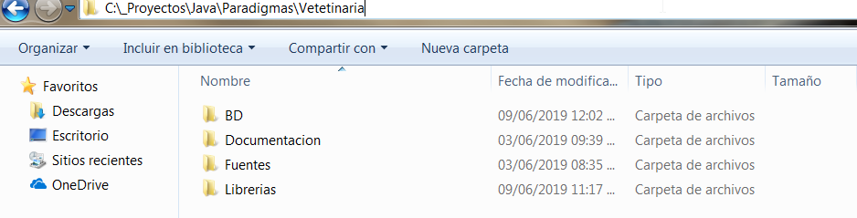

Abrir proyecto Veterinaria con Eclipse

Es necesario ubicar la carpeta del proyecto de veterinaria, digitando según selección en color amarillo.

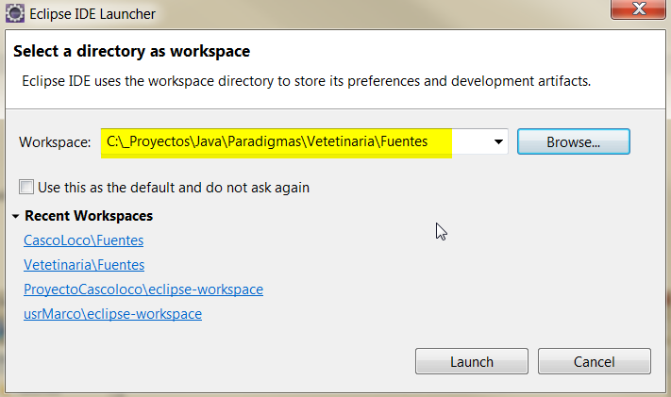

Si decide usar el botón Browse… también se puede ubicar la carpeta del proyecto que corresponde a los fuentes

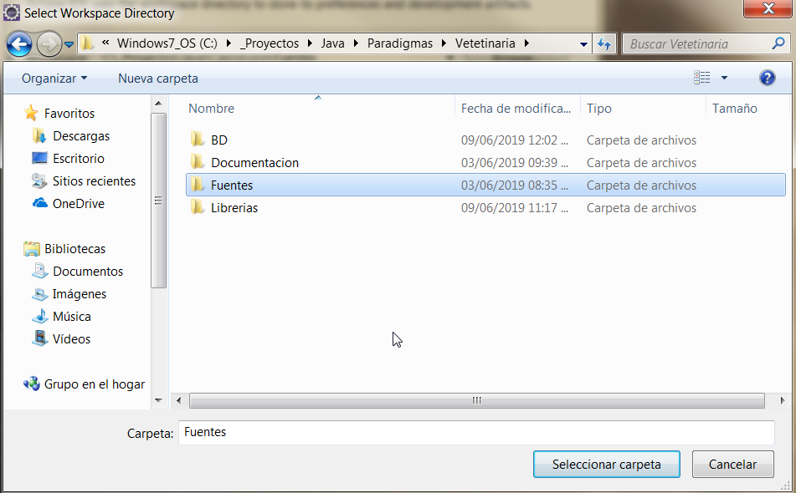

Una vez se carga el proyecto se tendrá una vista como la siguiente que representa la organización de este, Es necesario seguir las pautas respecto al modelo presentado ya que depende del éxito del mismo en otras palabras la importancia radica en la creación con los estándares definidos los cuales están apoyados en patrones de diseño DAO y MVC, los cuales en primer lugar permiten la construcción del acceso a los datos con la Base de datos y el MVC que es el patrón que permite las integraciones con el FrontEnd Java FX

|  |  |
| --- | --- |
|  |  |
|  | 1. Corresponde a las rutinas de conexión o comunicación con la base de datos. 2. Corresponde a las clases que se encargan de la organización del modelo MVC 3. Corresponde a las clases que tienen las implementaciones de conexión con los objetos de la base de datos 4. Corresponde a las interfases que permiten la implementación del modelo DAO son básicas para proteger las implementaciones al igual que la independencia con las clases del punto 3. 5. Corresponde a las clases que tienen el modelo o abstracción del mundo real de los elementos del sistema, allí se realiza la construcción actual del modelo de clases UML. 6. Corresponde a las clases que permitirán mostrar la información. 7. Permite establecer variables globales del proyecto en este caso se usó para la ubicación de la base de datos. 8. Corresponde el objeto jar que permite establecer la conexión con la base de datos. |

## Asignaciones compañeros

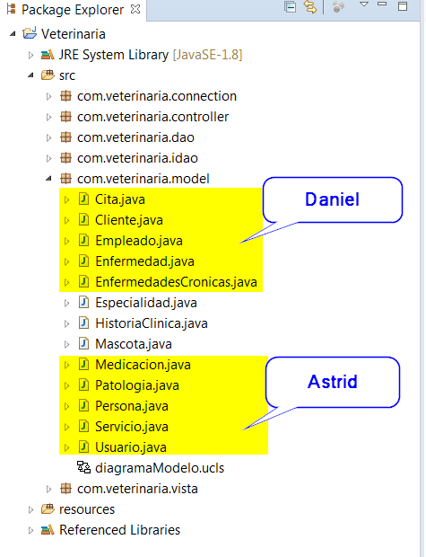

Este es el estándar para la creación de las clases

